Мамаев Курган
Город-герой
Волгоград

Мамаев курган — место, которое самым непосредственным образом связано с событиями Второй мировой войны, с периодом Сталинградской битвы. 140 дней и ночей войска 62-й армии под командованием В.И. Чуйкова стояли насмерть на склонах Мамаева кургана, занимавшего ключевую позицию в боях за Сталинград. На фронтовых картах он обозначался как «высота 102,0». Тот, кто владел курганом в то время, владел и городом, вот почему удержать его в своих руках было вопросом жизни или смерти. О том, какой ожесточенный характер носили бои за эту высоту, подтверждает тот факт, что сразу после битвы на каждом квадратном метре земли Мамаева кургана обнаруживали от 500 до 1250 осколков от снарядов. Весной 1943 года здесь даже не взошла трава.
Мемориальный комплекс «Героям Сталинградской битвы» на Мамаевом кургане был торжественно открыт 15 октября 1967 г. Автор проекта — известный советский скульптор Е.В. Вучетич, главный архитектор — Я.Б. Белопольский, военный консультант — маршал Советского Союза В.И. Чуйков.

Мемориальный комплекс «Героям Сталинградской битвы» на Мамаевом кургане начинается с вводной композиции «Память поколений». Рельеф представляет собой полуразрушенный остов стены, на фоне которой изображена траурная процессия людей разных поколений. Они пришли на Мамаев курган, чтобы почтить память погибших.

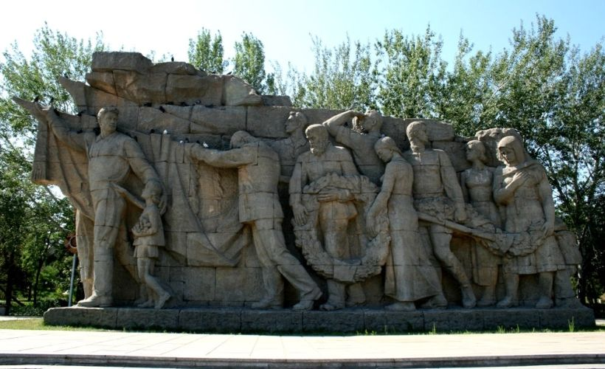

Аллея пирамидальных тополей
Достопримечательность
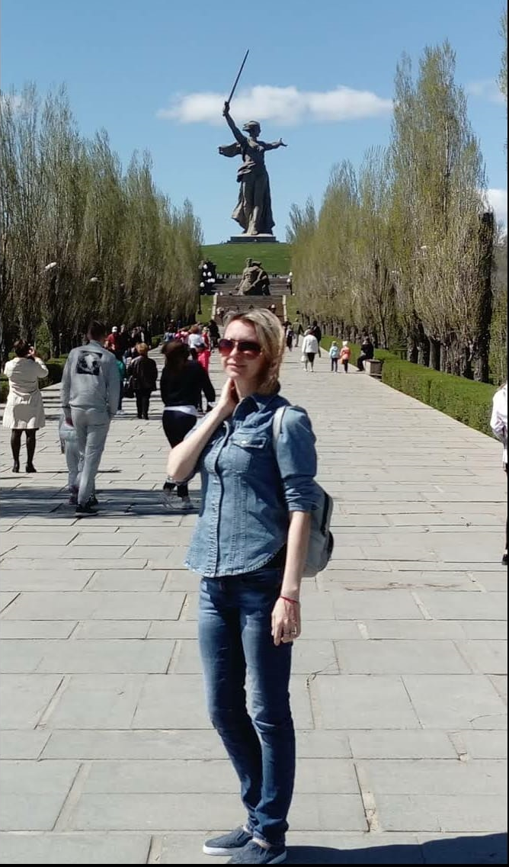
Аллея проложена по гребню искусственной насыпи. С южной стороны находится мемориальный парк. Он был заложен по инициативе работницы Тракторного завода, участницы Сталинградской битвы Лидии Пластиковой, посадившей здесь дерево в память о муже, погибшем в Сталинграде. Тысячи людей последовали ее примеру, и разросся парк в память о близких, не вернувшихся с войны. В знак дружбы появились аллеи, посаженные гостями из друг городов и стран.

Площадь «Стоять насмерть!»
Достопримечательность

В центре площади — бассейн, символизирующий Волгу, в середине которого расположена скульптура воина-богатыря, вросшего в волжский берег. Родная земля и вода дают ему силы в противостоянии с врагом. Это глубоко эмоциональный, обобщенный образ защитника Сталинграда. На бетонной глыбе надписи: «Ни шагу назад!», «Стоять насмерть!» — выписки из приказа № 227, который появился в самый тяжелый период Сталинградской битвы.
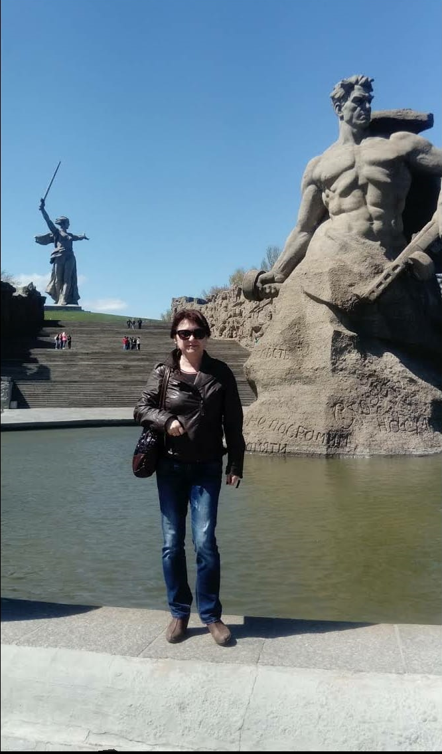
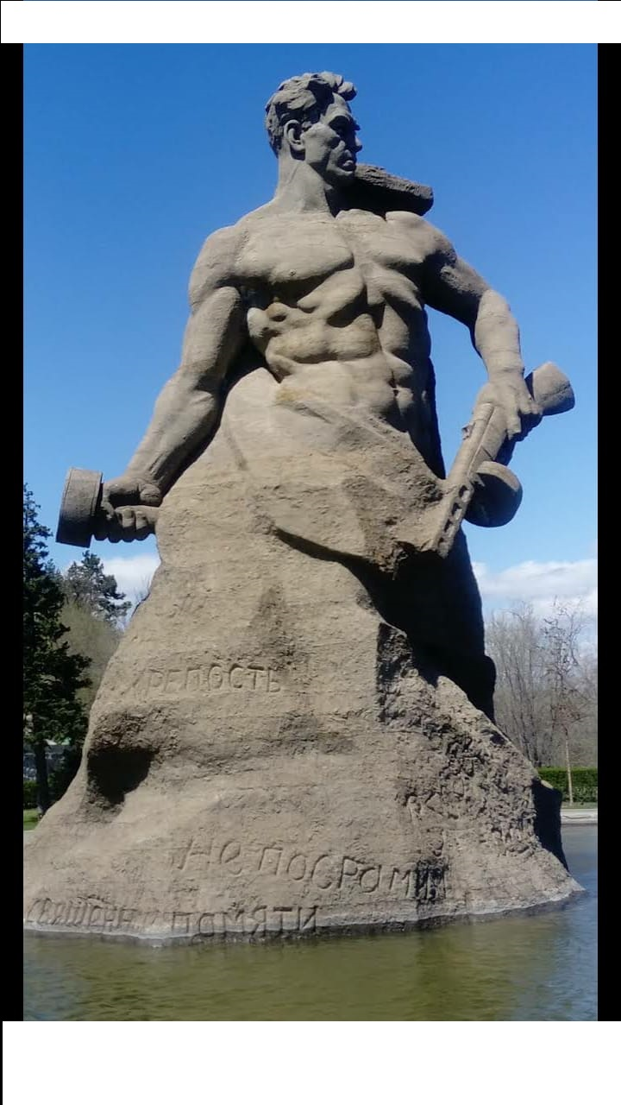

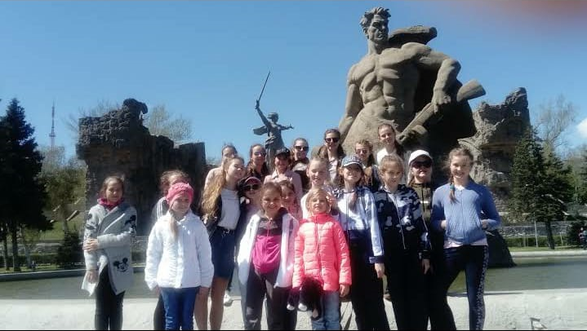

Стены-руины
Достопримечательность, Исторический памятник

У авторов проекта мемориала возник творческий замысел создать две огромные стены — своеобразные руины разрушенного, но непокоренного Сталинграда. Стены покрыты различными изображениями, в которых символика и аллегория сочетаются с реальными образами и эпизодами. Из бетона проступают фигуры советских воинов, восстанавливая картину великой битвы.

На стенах видны многочисленные надписи. Слова их не выдуманы, они взяты из документов, фронтовых корреспонденций, скопированы с разрушенных зданий военного Сталинграда: защитники города высекали их ножами, осколками от снарядов, иногда писали собственной кровью.
Стены-руины озвучены: слышатся звуки военного марша, фронтовых песен, звуки боя, сводки Совинформбюро. Кажется, что оживают события многолетней давности.

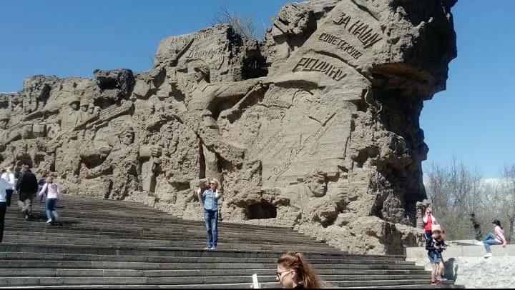

Площадь Героев
Достопримечательность
В центре площади — прямоугольный бассейн, символизирующий Волгу. С одной стороны его обрамляет стена в виде развернутого знамени, на которой начертано: «Железный ветер бил им в лицо, а они все шли вперед, и снова чувство суеверного страха охватывало противника: люди ли шли в атаку? Смертны ли они?!» Это слова из фронтового очерка писателя и военного корреспондента Василия Гроссмана, которые он посвятил защитникам Мамаева кургана.
С другой стороны бассейна расположены шесть скульптурных групп. Они рассказывают о мужестве воинов-сталинградцев, их потрясающей силе духа и любви к Родине. В основе каждой композиции — подлинные события Сталинградской битвы.
В день 25-й годовщины со Дня Победы над фашистской Германией на Площади Героев в подпорной стене была заложена капсула с обращением к потомкам, которая будет вскрыта 9 мая 2045 г.

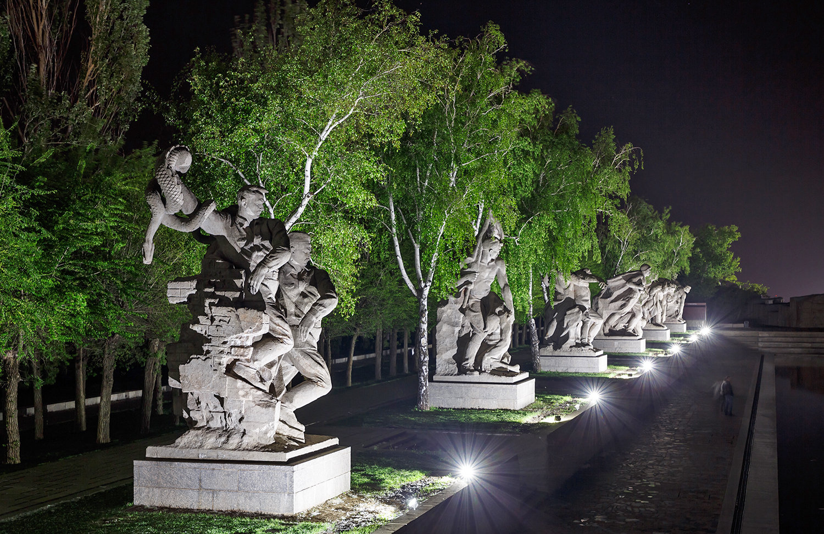

Зал Воинской славы
Достопримечательность

Вход в Зал Воинской Славы с низким потолком и серыми бетонными стенами напоминает вход в блиндаж. В переходе — золотистое мозаичное изображение медали «За оборону Сталинграда». На своде зала изображены 18 орденов СССР и гвардейская лента с надписью: «Да, мы были простыми смертными, и мало кто уцелел из нас, но все мы выполнили свой патриотический долг перед священной Матерью-Родиной». На 34 приспущенных пурпурных мозаичных знаменах высечены 7200 имен. За конкретными фамилиями — миллионы погибших защитников Сталинграда.
В центре зала — скульптурная композиция: рука погибшего героя, передающего следующим поколениям Вечный огонь жизни. У Вечного огня в карауле стоят солдаты роты Почетного караула Волгоградского гарнизона.
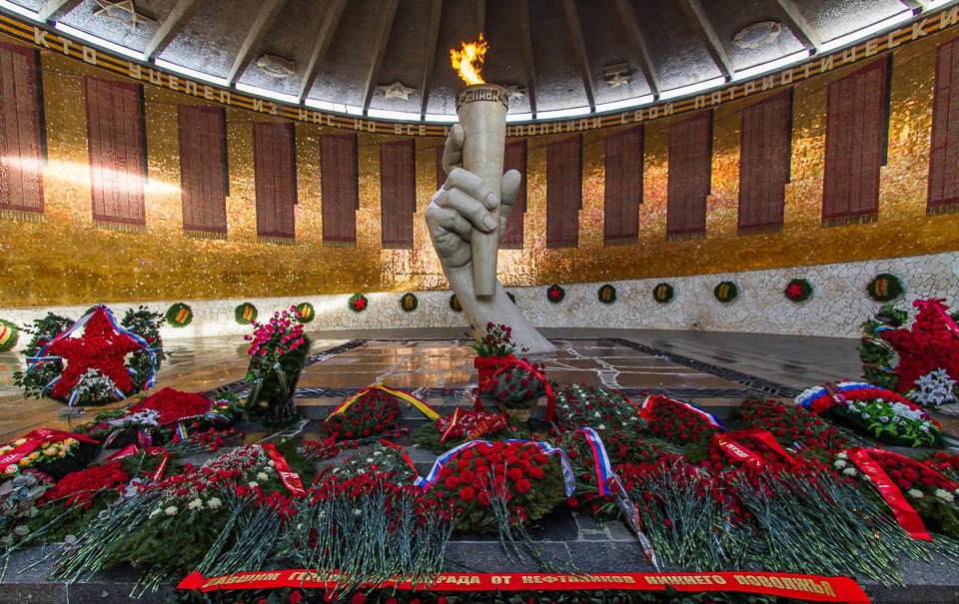

Площадь Скорби
Достопримечательность
Центральная композиция площади — скульптура «Скорбь матери». В безграничной скорби и печали склонилась мать над телом погибшего сына. Его лицо покрыто знаменем — это знак отданной ему последней воинской почести. У подножия скульптурной группы — небольшой бассейн, который символизирует слезы всех матерей, оплакивающих не вернувшихся с поля боя сыновей.
На Площади Скорби в марте 1982 г. был похоронен дважды Герой Советского Союза, командующий 62-й армии, Маршал Советского Союза Василий Иванович Чуйков.

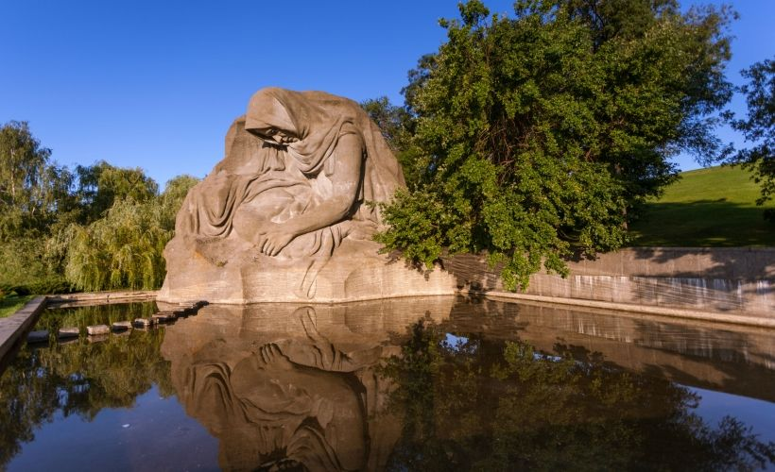

Главный монумент мемориала

«Родина-мать зовет!»
Достопримечательность, Панорамный вид
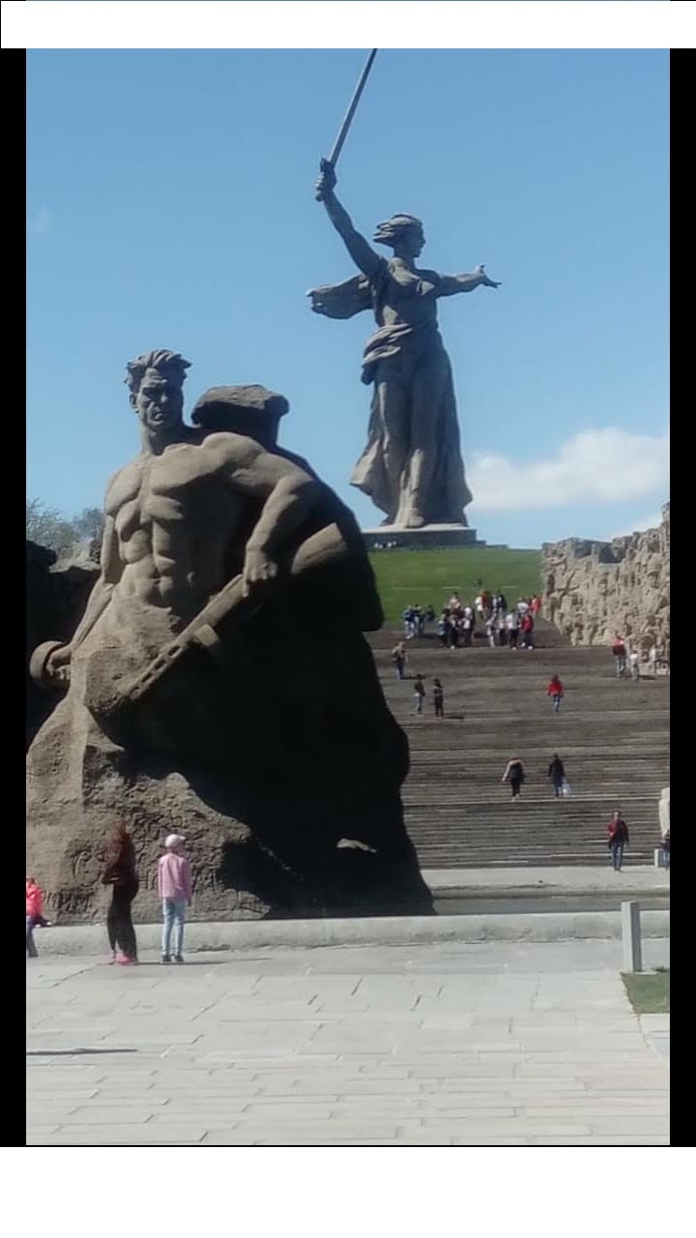
Венчает мемориал на Мамаевом кургане грандиозная скульптура «Родина-мать зовет!». В стремительном порыве, с мечом в руке, она призывает своих сыновей и дочерей на новые ратные подвиги до полной и окончательной победы над врагом. Фигура Родины-матери словно парит над городом и идейно объединяет весь мемориальный комплекс.
Общая высота скульптуры с мечом — 85 м, без меча — 52 м. Общий вес сооружения — 8 тысяч тонн. Скульптура является сложным инженерно-техническим сооружением: она не связана жестко с фундаментом и прочно стоит за счет своего веса и точного расчета центра тяжести. Инженерные расчеты произведены под руководством доктора технических наук Н.В. Никитина. Монумент выполнен в железобетоне, меч изготовлен из нержавеющей стали.

Храм Всех Святых
Достопримечательность, Религия

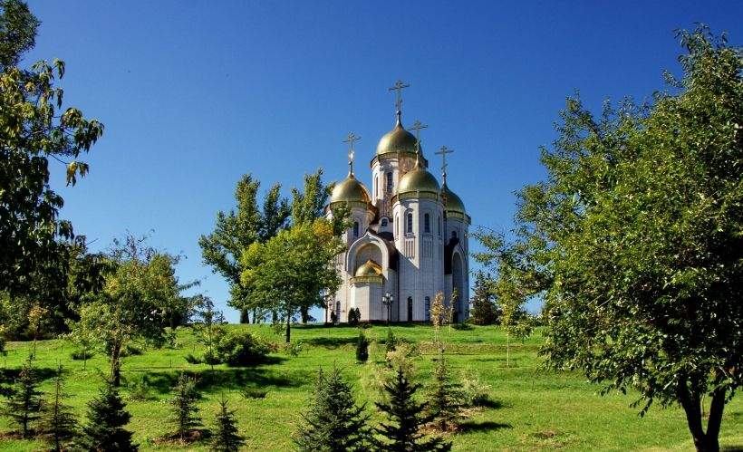

14 октября 2000 г. началось строительство храма-памятника на Главной высоте России. Авторы — Ю.В. Коссович, Э.В. Темников. Строительство храма, посвященного всем павшим ради спасения Отечества, велось на добровольные пожертвования. 1 мая 2005 г. Храм Всех Святых был торжественно открыт. Ежегодно 9 мая, в День Победы, здесь проводится панихида по всем убиенным воинам.
Перед Храмом Всех Святых расположена братская могила, в которой покоятся останки воинов 62-й армии, захороненных в дни боев за Мамаев курган. На могиле установлен памятник — девушка в солдатской форме с лавровым венком в руках, склонившая голову в память о погибших товарищах. Авторы скульптуры — Л.М. Майстренко, А.И. Томаров.

Воинское Мемориальное кладбище
Достопримечательность

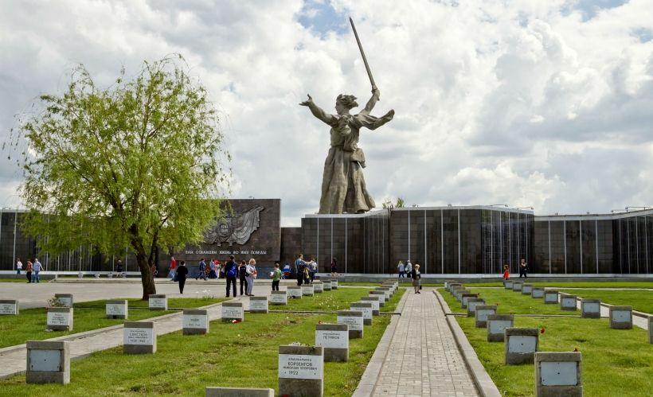

На западном склоне Мамаева кургана перезахоронены останки советских воинов, погибших в период Сталинградской битвы и поднятых в мирное время. Первая очередь кладбища была открыта 8 мая 1995 г. На Воинском Мемориальном кладбище есть братские могилы и индивидуальные захоронения. На мемориальных стенах увековечены более 20 тысяч фамилий воинов, захороненных и перезахороненных в братские могилы Мамаева кургана.

Мельница Гергардта
Город-герой Волгоград

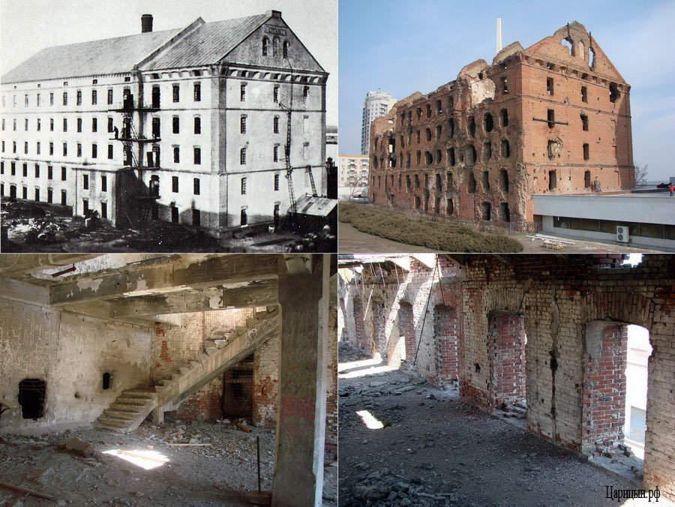

Город Волгоград (Волгоград до 1925 года носил имя Царицын, до 1961 года назывался Сталинград) богат историческими памятниками, и одним из них является здание под названием Мельница Гергардта, получившее большую популярность и известность после Сталинградской битвы в 1942 году.
Во время боевых действий в ходе беспрерывных обстрелов и бомбежек от Сталинграда остались лишь руины. Здание мельницы уцелело благодаря своей прочности, хотя и сильно пострадало.
Война закончилась, но по её окончании Мельницу Гергардта в Волгограде не стали вновь отстраивать, решили оставить как памятник истории о тех страшных днях войны будущим поколениям.
